**ДИДАКТИЧЕСКИЕ ИГРЫ**

**«Кто служит в армии»**

**Цель:**

1)Закрепление знаний о военных профессиях;

2)Развитие умения соотносить предмет с нужной профессией.

**Атрибуты для игры:** мячик

**Ход игры:**

Взрослый кидает мяч детям и называет атрибут военной профессии. Дети кидают мяч педагогу обратно и называют соответствующую профессию. Например, самолет-летчик, танк-танкист и т. д.

**«Посылка на фронт»**

**Цель:** формировать чувства уважения к защитникам нашей Родины.

**Ход игры:**

Взрослый: Отцы и старшие братья ушли на фронт, женщины и дети встали к станкам, работали на заводах. Все, кто остался в тылу, помогали нашим воинам, изготавливали бомбы и снаряды, самолеты, и танки, шили теплую одежду, вязали варежки. Если была возможность – отправляли на фронт посылки. Давайте и мы соберем посылку

Дети встают в две команды и по очереди отбирают картинки с изображением предметов, необходимых солдатам на войне для личных нужд *(мыло, зубная паста, алюминиевая кружка и ложка, теплые вещи, кисет)*.

**«Каким должен быть воин?»**

**Цель:**

* Развивать положительный психо - эмоциональный настрой детей;
* Способствовать формированию патриотизма, чувства уважения, гордости за Белорусскую армию.

**Ход игры:**

Дети поочередно называют качества воина-защитника: добрый, храбрый, отважный и т.д.

**«Отгадай»**

**Цели:**

1)Закрепление знаний о военной технике.

2)Учить детей собирать из частей целое.

3)Развитие логического мышления.

**Ход игры:**

Ребенок должен отгадать предмет по названию его частей. Например,

кабина, колеса, руль, фары(машина).

Кабина, шасси, иллюминатор, крылья (самолет) и др.

**«Один – много»**

**Цель:**Развитие логического мышления, речи детей, словарного запаса.

**Ход игры:** Взрослый называет слово, обозначающее один предмет, ребенок называет множественное число слова. Например, танк-танки, самолет-самолеты, корабль-корабли и др.

**«Защитники отечества»**

**Цели:**

1) Формировать умение образовывать имена существительные с помощью суффиксов: -чик, -ист.

2)Развитие логического мышления, речи детей, словарного запаса.

**Ход игры:**

Дети называют военные профессии, изображенные на картинках: на самолете - летчик. На танке - танкист и т.д.

**«Найди тень»**

**Цель:**

1)Закрепление полученных знаний.

2)Развитие внимания, памяти, логического мышления.

3)Развитие мелкой моторики, подготовка руки к письму.

**Ход игры:** Взрослый предлагает детям листки с заданиями, где надо соединить предмет со своей тенью.

Материал прилагается.

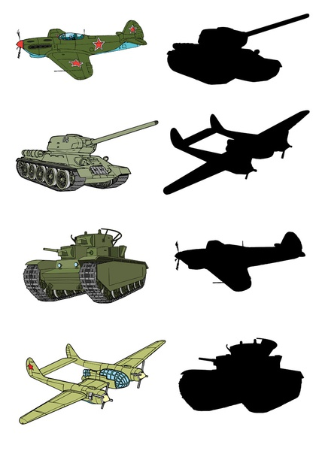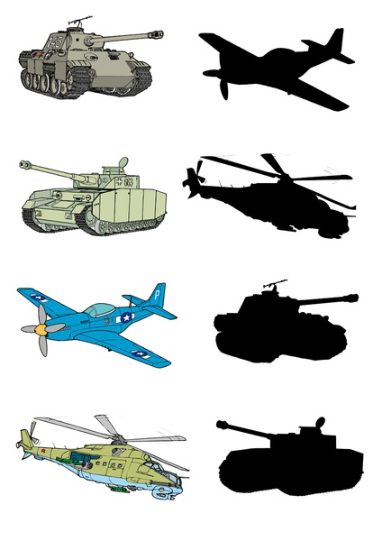

**«Лабиринт»**

**Цели:**

1)Закрепление полученных знаний.

2)Развитие внимания, памяти, логического мышления.

3)Развитие мелкой моторики, подготовка руки к письму.

**Ход игры:**

Взрослый предлагает детям листки с заданиями где надо найти правильную дорогу для персонажа.

Материал прилагается

